П. Воронько «Твоя книжка»

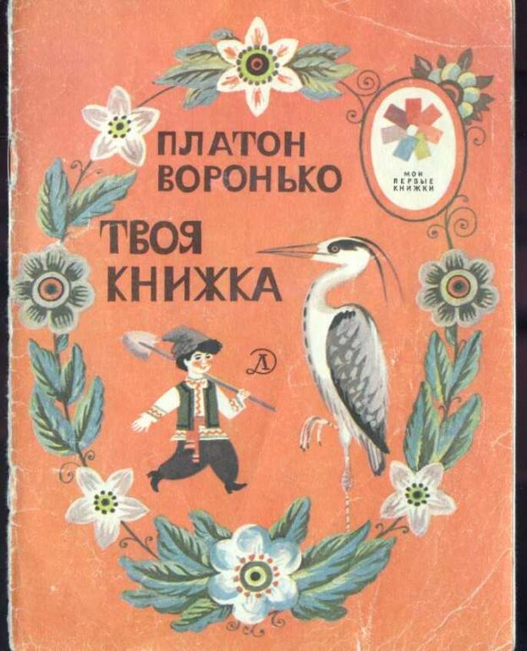
Читать книжку - http://www.barius.ru/biblioteka/book/3901

Платон Никитович Воронько (1913-1988) - украинский советский поэт. Лауреат Сталинской премии третьей степени (за сборники стихов «Доброе утро» и «Славен мир»).
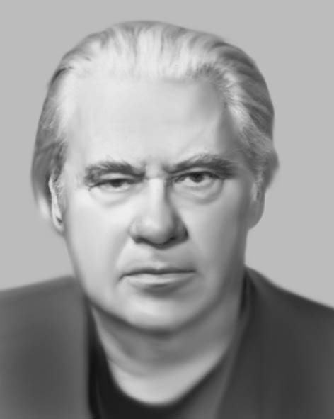
Поэт писал также стихи для детей. Большое место в творчестве поэта занимают стихи для детей: «Наше счастье», «К Сталину», «Цветущий край», «Твоя книжка» и др.

